**Муниципальное бюджетное учреждение культуры**

**ДК «Сахарник» Тамбовской области**

**План работы**

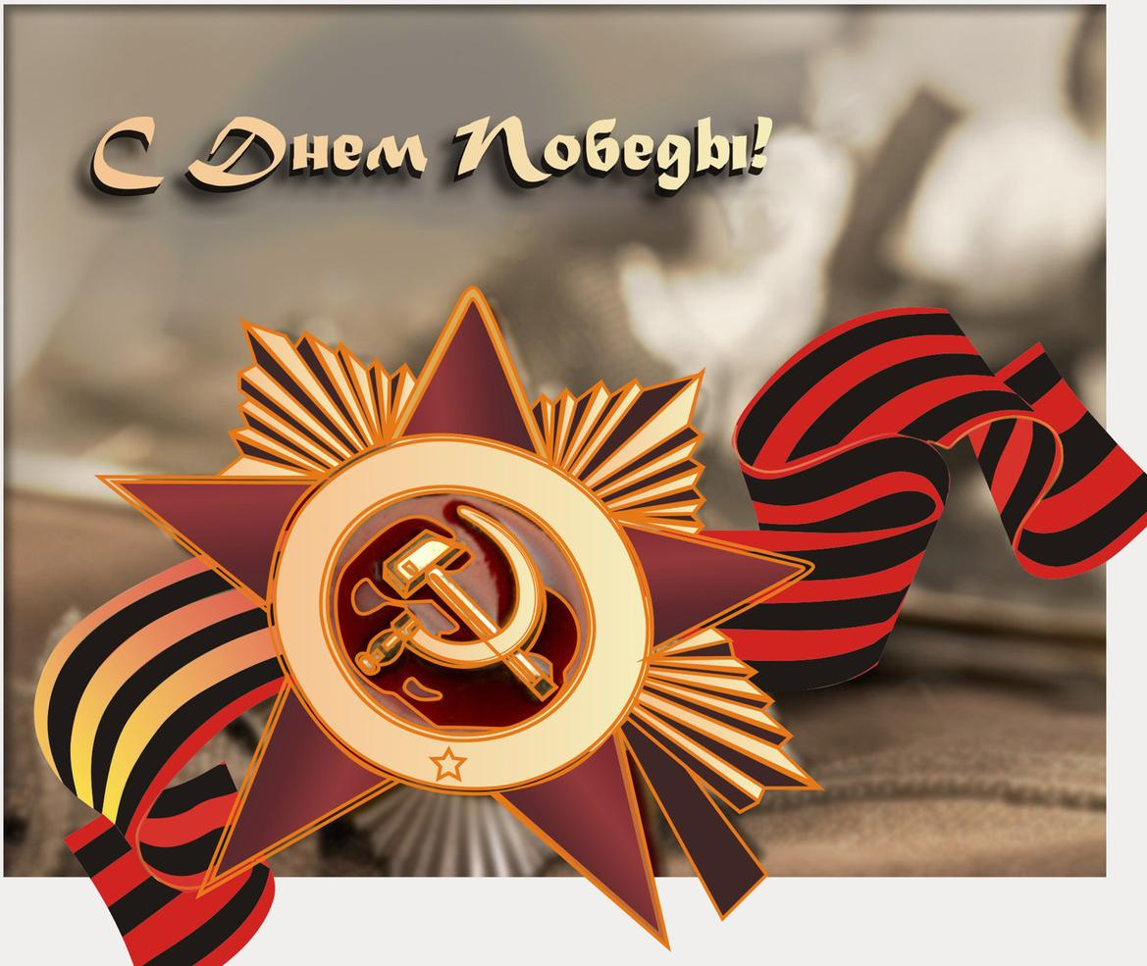

**75 лет**

**Февраль**

|  |  |  |  |  |
| --- | --- | --- | --- | --- |
| Для какой аудитории | Название мероприятия | Кол-во мероприятий | Место проведения | Ответственный за данное мероприятие |
| Для детей | Выставка детского рисунка, посвященная «Дню защитника Отечества» | 1 | ДК-фойе | Антонов.В.Н. |
| Для детей | Тематическая программа «Доблесть Отечества» | 1 | ДК-зал | Чикунова М.Н. |

«Фронтовики, оденьте ордена»

**Боевые награды — ярчайшие памятники нашей военной истории, напоминающие о славных страницах борьбы с врагами Отечества.**

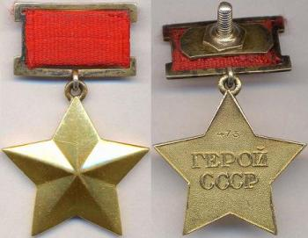

***МЕДАЛЬ «ЗОЛОТАЯ ЗВЕЗДА» ГЕРОЯ СОВЕТСКОГО СОЮЗА***

*Дата учреждения: 16 апреля 1934 года  
Первое награждение: 20 апреля 1934 года  
Последнее награждение: 24 декабря 1991 года  
Количество награждений: 12772*

     Высшая степень отличия СССР. Почётное звание, которого удостаивали за совершение подвига или выдающихся заслуг во время боевых действий, а также, в виде исключения, и в мирное время.

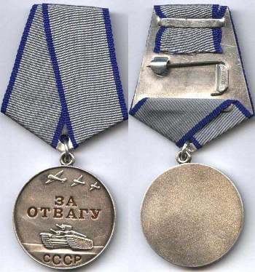

***МЕДАЛЬ «ЗА ОТВАГУ»***

*Диаметр — 37 мм  
Дата учреждения: 17 октября 1938  
Количество награждений: 4 000 000*

     Государственная награда СССР и Российской Федерации. Была учреждена 17 октября 1938 года для награждения воинов Красной Армии, Военно-Морского Флота и пограничной охраны за личное мужество и отвагу в боях с врагами Советского Союза при защите неприкосновенности государственных границ или при борьбе с диверсантами, шпионами и прочими врагами Советского государства.

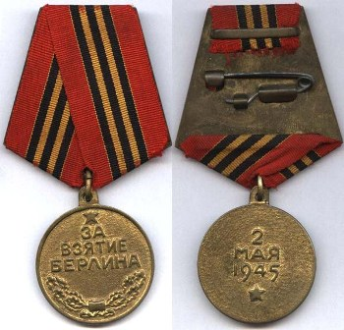

***МЕДАЛЬ «ЗА ВЗЯТИЕ БЕРЛИНА»***

*Диаметр — 32 мм  
Материал —  латунь  
Дата учреждения: 9 июня 1945 года  
Количество награждений: 1 100 000*

     Учреждённая Указом Президиума Верховного Совета СССР от 9 июня 1945 года в честь взятия Берлина в ходе Великой Отечественной войны.  
     Согласно Положению о медали «За взятие Берлина» ею награждались«военнослужащие Советской Армии, Военно-Морского Флота и войск НКВД — непосредственные участники героического штурма и взятия Берлина, а также организаторы и руководители боевых операций при взятии этого города».

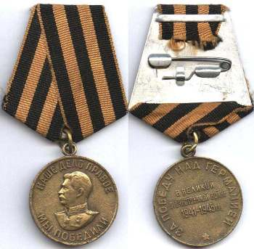

***МЕДАЛЬ «ЗА ПОБЕДУ НАД ГЕРМАНИЕЙ В ВЕЛИКОЙ ОТЕЧЕСТВЕННОЙ ВОЙНЕ 1941 — 1945 гг.»***

*Диаметр — 32 мм  
Материал —  латунь  
Дата учреждения: 9 июня 1945 года  
Количество награждений: 14 933 000*

     Медаль «За Победу над Германией в Великой Отечественной войне 1941—1945 гг.» учреждена Указом Президиума Верховного Совета СССР от 9 мая 1945 года. Авторы медали — художники Е. М. Романов и И. К. Андрианов.  
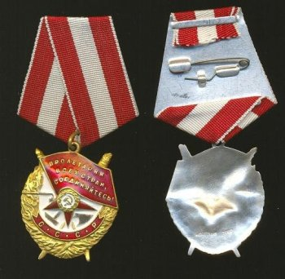

***ОРДЕН КРАСНОГО ЗНАМЕНИ***

*Дата учреждения 16 сентября 1918 года  
Первое награждение 30 сентября 1918 года  
Последнее награждение 1991  
Количество награждений 581 300*

     Учреждён для награждения за особую храбрость, самоотверженность и мужество, проявленные при защите социалистического Отечества. Орденом Красного Знамени также награждались войсковые части, военные корабли, государственные и общественные организации. Вплоть до учреждения ордена Ленина в 1930 году орден Красного Знамени оставался высшим орденом Советского Союза.

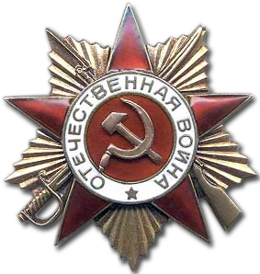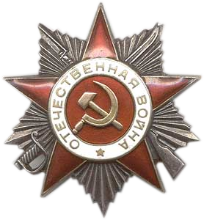

***ОРДЕН ОТЕЧЕСТВЕННОЙ ВОЙНЫ ОРДЕН ОТЕЧЕСТВЕННОЙ ВОЙНЫ II степени  
I степени***

*Дата учреждения: 20 мая 1942 год  
Первое награждение: 2 июня 1942 года  
Количество награждений: более 9,1 млн*

***ОРДЕН ОТЕЧЕСТВЕННОЙ ВОЙНЫ***

     20 мая 1942 года, был подписан Указ Президиума Верховного Совета СССР «Об учреждении ордена Отечественной войны I и II степени» и вместе с ним статут нового ордена. Впервые в истории советской наградной системы были перечислены конкретные подвиги, за которые выдавалась награда представителям всех основных родов войск.   
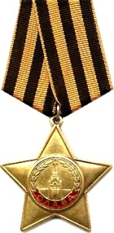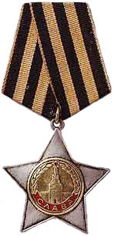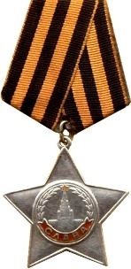

***ОРДЕН СЛАВЫ ОРДЕН СЛАВЫ ОРДЕН СЛАВЫ   
I степени II степени III степени***

*Диаметр: 46 мм  
Дата учреждения: 8 ноября 1943 года  
Первое награждение: 28 ноября 1943 года  
Количество награждений: более 1 млн.*

     В октябре 1943 года проект Н. И. Москалева был одобрен Верховным Главнокомандующим. Одновременно утвержден предложенный художником цвет ленты будущего ордена Славы—оранжево-черная, повторяющая цвета самой почетной боевой награды дореволюционной России—ордена святого Георгия.  
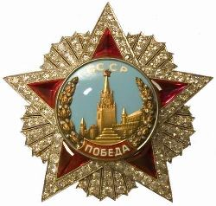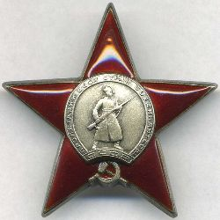

|  |  |
| --- | --- |
| ***ОРДЕН «ПОБЕДА»***  *Общий вес — 78 г: Материал: платина — 47 г, золото — 2 г, серебро — 19 г, рубины — 25 карат, бриллианты — 16 карат. Дата учреждения: 8 ноября 1943 года Первое награждение: 10 апреля 1944 года Последнее награждение: 9 сентября 1945 года*  *(20 февраля 1978 года) Количество награждений: 20 (19)* | ***ОРДЕН КРАСНОЙ ЗВЕЗДЫ***  *Дата учреждения: 6 апреля 1930 года  Первое награждение: В. К. Блюхер  Последнее награждение: 19 декабря 1991 года  Количество награждений: 3876740*        Учреждён Постановлением Президиума ЦИК СССР от 6 апреля 1930 года. Статут ордена учреждён Постановлением Президиума ЦИК СССР от 5 мая 1930 года. |

**Март**

|  |  |  |  |  |
| --- | --- | --- | --- | --- |
| Для какой аудитории | Название мероприятия | Кол-во мероприятий | Место проведения | Ответственный за данное мероприятие |
| Для всех | «пишет письма война» (письмо солдата) | 1 | Зрительный зал | Чикунова М.Н.  Лерпутько Л.В. |

Фронтовые истории

Фотография, которая пережила войну

|  |  |  |  |
| --- | --- | --- | --- |
| [[Ефименко Роман Никитич ветеран история воспоминания](http://9may.ru/war_memories/m10024823/gallery/) [http://9may.ru/images/empty.gif](http://9may.ru/war_memories/m10024823/gallery/)](http://9may.ru/war_memories/m10024823/gallery/) | http://9may.ru/images/empty.gif | |  | | --- | | На фотографии мой дед, Ефименко Роман Никитич, изображен за несколько месяцев до начала войны.  Просто случайно гулял по Ленинграду в увольнении и решил сфотографироваться на память. Как эта фотография смогла пережить войну неизвестно.  Дед не любил рассказывать про войну. Из скромных рассказов запомнил, что пришлось перенести многое. Сражения на Балтике, оборону Москвы, выход из окружения и голод, обучение на новое оружие (Катюши), ранение, битву за Кавказ, награждение орденом и участие в легендарном параде ПОБЕДЫ 1945 года. Где дед с тысячами других солдат прошагал по поверженным знаменам вермахта. | |
| Цыганка нагадала |  |  |

|  |  |  |  |  |  |  |
| --- | --- | --- | --- | --- | --- | --- |
| http://9may.ru/images/empty.gif | |  | | --- | |  |   http://9may.ru/images/empty.gif | |  | | --- | | Мой дед, Борис Алексеевич Косолапов, 1921 года рождения, ушел на войну прямо из армии. На фронте был связистом, разворачивал распределительные посты, с помощью которых артиллеристы, стреляя по врагам, узнавали, достигнута цель или нет. Однажды цыганка нагадала ему, что он чудом избежит смерти, и так в действительности потом вышло. Дед прошел всю войну без единого ранения, в 1945 году встретил победу в Румынии. После он вернулся в родной Тобольск и прожил там до 87 лет (скончался в 2008 году). |   [Борис Алексеевич Косолапов ветеран история воспоминания](http://9may.ru/war_memories/m10024817/gallery/) | | |
| [[http://9may.ru/images/empty.gif](http://9may.ru/war_memories/m10024817/gallery/)](http://9may.ru/war_memories/m10024817/gallery/) | | | http://9may.ru/images/empty.gif |  |

|  |  |  |  |  |  |
| --- | --- | --- | --- | --- | --- |
| http://9may.ru/images/empty.gif | |  | | --- | |  |   http://9may.ru/images/empty.gif | 742 ночных боевых вылета | | |
| [[http://9may.ru/images/normal/10022721.JPG](http://9may.ru/album/m10022722/gallery/) [http://9may.ru/images/empty.gif](http://9may.ru/album/m10022722/gallery/)](http://9may.ru/album/m10022722/gallery/) | | | http://9may.ru/images/empty.gif | |  | | --- | | Письмо прислала дочь Самоходкина Николая Ивановича  А начиналось все как и у многих других - в 1941 году ему еще небыло 17ти лет, он прибавил себе год - и был принят в Ленинградское летное училище.А потом была война - от Грозного, через Будапешт,Вену - на Берлин.Боевой штурман был представлен к звезде Героя, но... документы потерялись.Они закончили войну совсем мальчишками,чуть больше двадцати, дружили с девушками из знаменитого женского летного полка, "ночными ведьмами" и эта дружба протянулась через всю жизнь.Эх, записать бы сейчас все его рассказы, да книгу издать!  А потом папа был штурманом  секретного полка, который испытывал атомную бомбу,и дальше - штурманом - испытателем в г. Жуковском.  Уже несколько лет наш телефон 9 мая молчит.Нет больше папы, нет большинства его однополчан из 4-ой воздушной армии. Вот уйдет это поколение и что-то неуловимо изменится на Земле | |

|  |  |  |  |  |  |
| --- | --- | --- | --- | --- | --- |
| http://9may.ru/images/empty.gif | |  | | --- | |  |   http://9may.ru/images/empty.gif | .  Долгожданная встреча с отцом | | |
| [[Михаил Шафран](http://9may.ru/album_memories/m10014634/gallery/) [http://9may.ru/images/empty.gif](http://9may.ru/album_memories/m10014634/gallery/)](http://9may.ru/album_memories/m10014634/gallery/) | | | http://9may.ru/images/empty.gif | |  | | --- | | Апрель 1945 года. Меня направляют на должность командира взвода в 4 ОИПТАБР 592 ИПТАП. Путь следования проходил мимо города Познань (Польша). В канун моей поездки я получил письмо от отца, который уже 4 года был в действующей армии, а это письмо было написано на отличной бумаге с водяным крупным шрифтом "ПОЗНАНЬ", и я решил заехать в комендатуру города Познань и узнать по номеру полевой почты расположение воинской части отца. Рассказал коменданту, что отца не видел и не получал писем с 1941 года, а мне было тогда 16 лет. Комендант тут же отдал распоряжение водителям машины доставить меня к проходной аккумуляторного завода. И вот я у проходной часовой меня не пропускает в расположение и вызывает дежурного по караулу. Как страшный сон я вижу, что ко мне идет мой отец и, взяв под козырек руку, представляется как начальник караула. Он меня не узнает. Естественно я предстал перед ним как офицер, но одновременно, соблюдая правила поведения, я вдруг засмеялся и в этот момент отец меня узнал и во весь голос закричал "СЫН!!! Ребята, это мой сын!!" Нас окружили сослуживцы отца, многие прослезились. Вот такая встреча короткая с отцом. | |

|  |  |  |  |
| --- | --- | --- | --- |
| http://9may.ru/images/empty.gif | |  | | --- | |  |   http://9may.ru/images/empty.gif |  |

**Апрель**

|  |  |  |  |  |
| --- | --- | --- | --- | --- |
| Для какой аудитории | Название мероприятия | Кол-во мероприятий | Место проведения | Ответственный за данное мероприятие |
| Для всех | Выставка детского рисунка «Дети против войны» | 1 | ДК-фойе | Антонов В.Н. |
| Для всех | Демонстрация военных фильмов | 1 | Зрительный зал | Серпутько Д.В. |

Х/Ф «В бой идут одни «старики»»

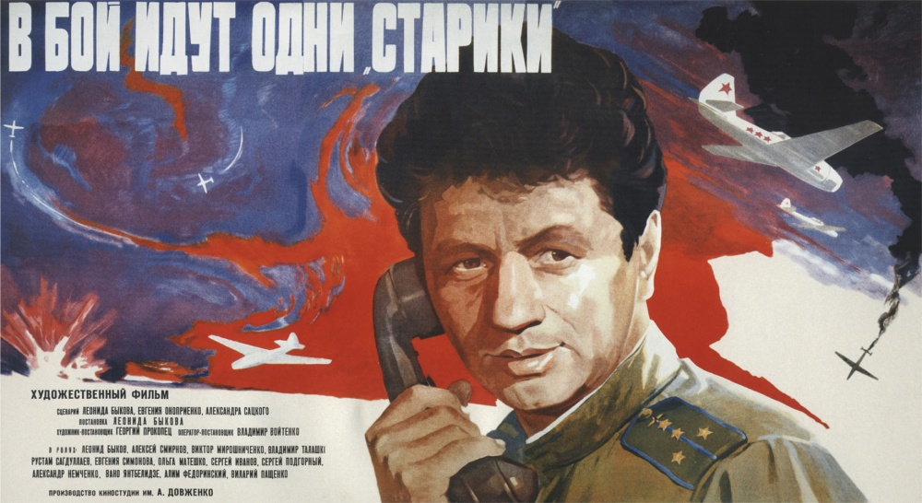

**Май**

|  |  |  |  |  |
| --- | --- | --- | --- | --- |
| Для какой аудитории | Название мероприятия | Кол-во мероприятий | Место проведения | Ответственный за данное мероприятие |
| Для всех | Праздничный концерт, посвященный Дню Победы 9 мая | 1 | Зрительный зал | Работники ДК «Сахарник» |
| Для пожилых | Огонек «Вечная слава» Чаепитие за круглым столом | 1 | ДК «Сахарник» | Лисицын В.А. |

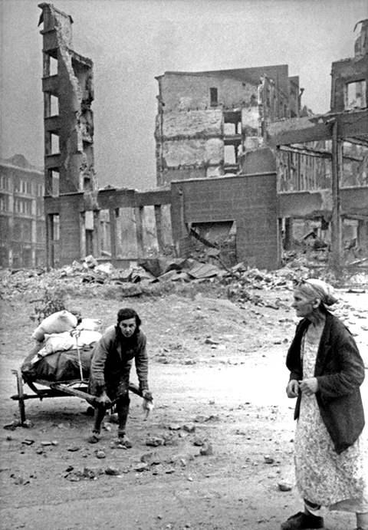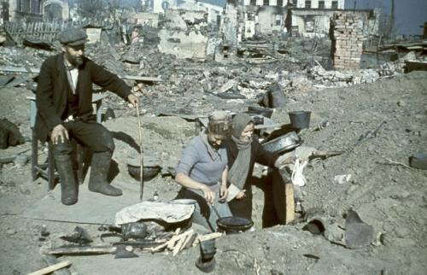

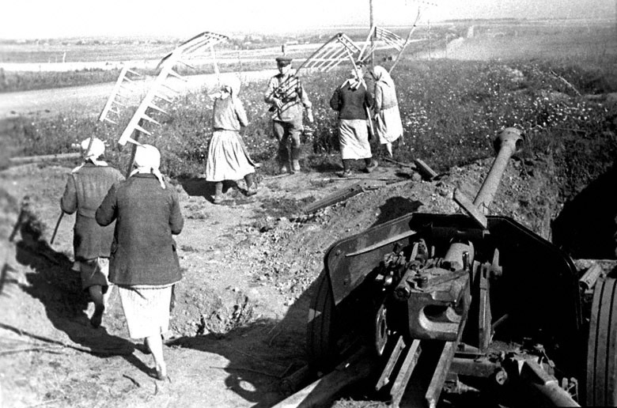

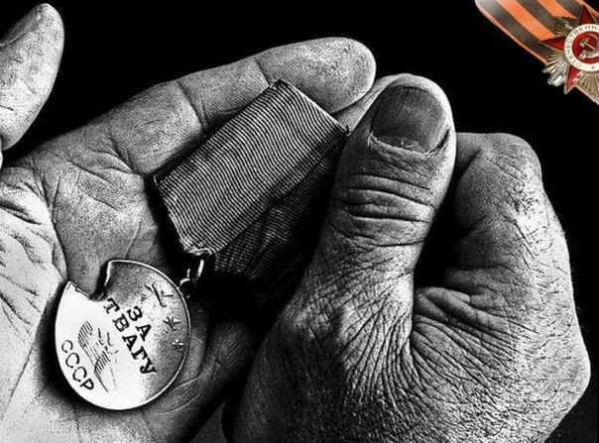

**Июнь**

|  |  |  |  |  |
| --- | --- | --- | --- | --- |
| Для какой аудитории | Название мероприятия | Кол-во мероприятий | Место проведения | Ответственный за данное мероприятие |
| Для детей | Тематическая программа «Техника военных лет» | 1 | ДК «Сахарник» | Карымов А.С. |

[Малые](http://ru.wikipedia.org/wiki/%D0%9A%D0%BB%D0%B0%D1%81%D1%81%D0%B8%D1%84%D0%B8%D0%BA%D0%B0%D1%86%D0%B8%D1%8F_%D1%82%D0%B0%D0%BD%D0%BA%D0%BE%D0%B2#.D0.9C.D0.B0.D0.BB.D1.8B.D0.B9_.D1.82.D0.B0.D0.BD.D0.BA) и [лёгкие танки](http://ru.wikipedia.org/wiki/%D0%9B%D1%91%D0%B3%D0%BA%D0%B8%D0%B9_%D1%82%D0%B0%D0%BD%D0%BA)

|  |  |  |  |  |
| --- | --- | --- | --- | --- |
| **Тип** | **Изображение** | **Принят на вооружение** | **Количество выпущенных, шт.** | **Примечания** |
| [T-26](http://ru.wikipedia.org/wiki/T-26) | [T-26.JPG](http://commons.wikimedia.org/wiki/File:T-26.JPG?uselang=ru) | 1931 | 11 218 | Создан на основе английского танка «[Vickers Mk E](http://ru.wikipedia.org/wiki/Vickers_Mk_E" \o "Vickers Mk E)», закупленного в 1930 году. Наиболее интенсивное использование танков этого типа было в ходе [советско-финской войны в 1940 году](http://ru.wikipedia.org/wiki/%D0%A1%D0%BE%D0%B2%D0%B5%D1%82%D1%81%D0%BA%D0%BE-%D1%84%D0%B8%D0%BD%D1%81%D0%BA%D0%B0%D1%8F_%D0%B2%D0%BE%D0%B9%D0%BD%D0%B0_(1939%E2%80%941940)), а также в 1941 году во время [битвы за Москву](http://ru.wikipedia.org/wiki/%D0%91%D0%B8%D1%82%D0%B2%D0%B0_%D0%B7%D0%B0_%D0%9C%D0%BE%D1%81%D0%BA%D0%B2%D1%83). |
| [БТ-7](http://ru.wikipedia.org/wiki/%D0%91%D0%A2-7) | [БТ-7 в Хабаровске.JPG](http://commons.wikimedia.org/wiki/File:%D0%91%D0%A2-7_%D0%B2_%D0%A5%D0%B0%D0%B1%D0%B0%D1%80%D0%BE%D0%B2%D1%81%D0%BA%D0%B5.JPG?uselang=ru) | 1935 | 5 328 | Танки БТ-7 поступали преимущественно на вооружении танковых бригад танковых корпусов, а также в отдельные танковые бригады и предназначались для развития прорыва в глубину обороны противника. |
| [Т-37А](http://ru.wikipedia.org/wiki/%D0%A2-37%D0%90) | [T-37-3.jpg](http://commons.wikimedia.org/wiki/File:T-37-3.jpg?uselang=ru) | 1933 | 2 552 | Т-37А также принимали участие в боях начального периода Великой Отечественной войны, однако большинство из них достаточно быстро было потеряно. Единичные уцелевшие танки этого типа воевали на фронте вплоть до 1944 года включительно, а в тыловых учебных частях и подразделениях они применялись вплоть до окончания войны. |

[Средние танки](http://ru.wikipedia.org/wiki/%D0%A1%D1%80%D0%B5%D0%B4%D0%BD%D0%B8%D0%B9_%D1%82%D0%B0%D0%BD%D0%BA)

|  |  |  |  |  |
| --- | --- | --- | --- | --- |
| **Тип** | **Изображение** | **Принят на вооружение** | **Количество выпущенных, шт.** | **Примечания** |
| [Т-34](http://ru.wikipedia.org/wiki/%D0%A2-34) | [T-34 Model 1940.jpg](http://commons.wikimedia.org/wiki/File:T-34_Model_1940.jpg?uselang=ru) | 1940 | 33 929 | Благодаря своим боевым качествам Т-34 был признан рядом специалистов лучшим средним танком Второй мировой войны. При его создании советским конструкторам удалось найти оптимальное соотношение между основными боевыми, эксплуатационными и технологическими характеристиками. Танк Т-34 является самым известным советским танком и одним из самых узнаваемых символов Второй мировой войны. |
| [Т-44](http://ru.wikipedia.org/wiki/%D0%A2-44) | [T-44-85 4.JPG](http://commons.wikimedia.org/wiki/File:T-44-85_4.JPG?uselang=ru) | 1944 | 1 823 | Серийное производство Т-44 началось в 1944 году, однако в ходе Великой Отечественной войны оно велось в ограниченных масштабах с целью не допустить сокращения выпуска Т-34-85 в период осуществления масштабных наступательных операций. |
| [Т-34-85](http://ru.wikipedia.org/wiki/%D0%A2-34-85) | [T-34-85 góra RB.jpg](http://commons.wikimedia.org/wiki/File:T-34-85_g%C3%B3ra_RB.jpg?uselang=ru) | 1944 | более 35 000 | Являлся одним из основных советских танков Второй мировой войны, а после её окончания составлял основу танковых войск Советской армии вплоть до середины 1950-х годов. |

[Тяжёлые танки](http://ru.wikipedia.org/wiki/%D0%A2%D1%8F%D0%B6%D1%91%D0%BB%D1%8B%D0%B9_%D1%82%D0%B0%D0%BD%D0%BA)

|  |  |  |  |  |
| --- | --- | --- | --- | --- |
| **Тип** | **Изображение** | **Принят на вооружение** | **Количество выпущенных, шт.** | **Примечания** |
| [КВ-1](http://ru.wikipedia.org/wiki/%D0%9A%D0%92-1) | [KV-1.JPG](http://commons.wikimedia.org/wiki/File:KV-1.JPG?uselang=ru) | 1940 | 2 769 | Выпускался с марта 1940 года по август 1942 года. Принимал участие в [войне с Финляндией](http://ru.wikipedia.org/wiki/%D0%A1%D0%BE%D0%B2%D0%B5%D1%82%D1%81%D0%BA%D0%BE-%D1%84%D0%B8%D0%BD%D1%81%D0%BA%D0%B0%D1%8F_%D0%B2%D0%BE%D0%B9%D0%BD%D0%B0_1939%E2%80%941940_%D0%B3%D0%B3.) и Великой Отечественной войне. |
| [ИС-2](http://ru.wikipedia.org/wiki/%D0%98%D0%A1-2) | [IS-2 tank Monument at WWII Memorial in Shatki.JPG](http://commons.wikimedia.org/wiki/File:IS-2_tank_Monument_at_WWII_Memorial_in_Shatki.JPG?uselang=ru) | 1943 | 3 475 | В целом танк полностью оправдал ожидания командования как средство качественного усиления частей и подразделений, предназначенных для прорыва заблаговременно и хорошо укреплённых полос противника, а также штурмов городов. |
| [ИС-3](http://ru.wikipedia.org/wiki/%D0%98%D0%A1-3) | [IS-3-latrun-2.jpg](http://commons.wikimedia.org/wiki/File:IS-3-latrun-2.jpg?uselang=ru) | 1945 | 2 311 | Вопреки расхожему мнению, встречающемуся в устаревших источниках, танки ИС-3 не применялись в боевых действиях Второй мировой войны, но 7 сентября 1945 года один танковый полк, на вооружении которого состояли эти боевые машины, принял участие в параде частей Красной Армии в Берлине в честь победы над Японией, где произвёл сильное впечатление на западных союзников СССР по антигитлеровской коалиции. |

[Лёгкие САУ](http://ru.wikipedia.org/wiki/%D0%A1%D0%B0%D0%BC%D0%BE%D1%85%D0%BE%D0%B4%D0%BD%D0%B0%D1%8F_%D0%B0%D1%80%D1%82%D0%B8%D0%BB%D0%BB%D0%B5%D1%80%D0%B8%D0%B9%D1%81%D0%BA%D0%B0%D1%8F_%D1%83%D1%81%D1%82%D0%B0%D0%BD%D0%BE%D0%B2%D0%BA%D0%B0)

|  |  |  |  |  |
| --- | --- | --- | --- | --- |
| **Тип** | **Изображение** | **Принят на вооружение** | **Количество выпущенных, шт.** | **Примечания** |
| [СУ-76](http://ru.wikipedia.org/wiki/%D0%A1%D0%A3-76) | [Su76 nn.jpg](http://commons.wikimedia.org/wiki/File:Su76_nn.jpg?uselang=ru) | 1942 | 14 292 | СУ-76 предназначалась для огневой поддержки пехоты в роли лёгкого штурмового орудия и противотанковой САУ. |

[Средние САУ](http://ru.wikipedia.org/wiki/%D0%A1%D0%B0%D0%BC%D0%BE%D1%85%D0%BE%D0%B4%D0%BD%D0%B0%D1%8F_%D0%B0%D1%80%D1%82%D0%B8%D0%BB%D0%BB%D0%B5%D1%80%D0%B8%D0%B9%D1%81%D0%BA%D0%B0%D1%8F_%D1%83%D1%81%D1%82%D0%B0%D0%BD%D0%BE%D0%B2%D0%BA%D0%B0)

|  |  |  |  |  |
| --- | --- | --- | --- | --- |
| **Тип** | **Изображение** | **Принят на вооружение** | **Количество выпущенных, шт.** | **Примечания** |
| [СУ-122](http://ru.wikipedia.org/wiki/%D0%A1%D0%A3-122) | [SU-122 Kubinka 12.jpg](http://commons.wikimedia.org/wiki/File:SU-122_Kubinka_12.jpg?uselang=ru) | 1942 | 638 | СУ-122 использовались в роли штурмовых орудий для огня прямой наводкой, случаи ведения ими огня с закрытых позиций были редки. Чаще всего СУ-122 применялись для поддержки танковых частей, идя в атаку вместе с ними и уничтожая противотанковые орудия и другие помехи наступлению. |
| [СУ-85](http://ru.wikipedia.org/wiki/%D0%A1%D0%A3-85) | [Su-85 TBiU 8.jpg](http://commons.wikimedia.org/wiki/File:Su-85_TBiU_8.jpg?uselang=ru) | 1943 | 4 100[[5]](http://ru.wikipedia.org/wiki/%D0%A1%D0%BF%D0%B8%D1%81%D0%BE%D0%BA_%D0%B1%D1%80%D0%BE%D0%BD%D0%B5%D1%82%D0%B5%D1%85%D0%BD%D0%B8%D0%BA%D0%B8_%D0%A1%D0%A1%D0%A1%D0%A0_%D0%92%D1%82%D0%BE%D1%80%D0%BE%D0%B9_%D0%BC%D0%B8%D1%80%D0%BE%D0%B2%D0%BE%D0%B9_%D0%B2%D0%BE%D0%B9%D0%BD%D1%8B#cite_note-5) | СУ-85 средняя по массе самоходно-артиллерийская установка, относящаяся к классу[истребителей танков](http://ru.wikipedia.org/wiki/%D0%98%D1%81%D1%82%D1%80%D0%B5%D0%B1%D0%B8%D1%82%D0%B5%D0%BB%D1%8C_%D1%82%D0%B0%D0%BD%D0%BA%D0%BE%D0%B2). |

[Тяжёлые САУ](http://ru.wikipedia.org/wiki/%D0%A1%D0%B0%D0%BC%D0%BE%D1%85%D0%BE%D0%B4%D0%BD%D0%B0%D1%8F_%D0%B0%D1%80%D1%82%D0%B8%D0%BB%D0%BB%D0%B5%D1%80%D0%B8%D0%B9%D1%81%D0%BA%D0%B0%D1%8F_%D1%83%D1%81%D1%82%D0%B0%D0%BD%D0%BE%D0%B2%D0%BA%D0%B0)

|  |  |  |  |  |
| --- | --- | --- | --- | --- |
| **Тип** | **Изображение** | **Принят на вооружение** | **Количество выпущенных, шт.** | **Примечания** |
| [СУ-152](http://ru.wikipedia.org/wiki/%D0%A1%D0%A3-152) | [11-Heavy self propelled gun su 152-LMW.jpg](http://commons.wikimedia.org/wiki/File:11-Heavy_self_propelled_gun_su_152-LMW.jpg?uselang=ru) | 1943 | 671 | Боевой дебют СУ-152 состоялся летом 1943 года в [сражении на Курской Дуге](http://ru.wikipedia.org/wiki/%D0%91%D0%B8%D1%82%D0%B2%D0%B0_%D0%BD%D0%B0_%D0%9A%D1%83%D1%80%D1%81%D0%BA%D0%BE%D0%B9_%D0%94%D1%83%D0%B3%D0%B5), где она проявила себя как эффективный истребитель новых тяжёлых немецких танков и САУ. |
| [ИСУ-152](http://ru.wikipedia.org/wiki/%D0%98%D0%A1%D0%A3-152) | [Soviet tank ISU-152, "35 years - Victory Park", Kineshma.JPG](http://commons.wikimedia.org/wiki/File:Soviet_tank_ISU-152,_%2235_years_-_Victory_Park%22,_Kineshma.JPG?uselang=ru) | 1943 | 3 242 | В целом ИСУ-152 являлась довольно успешным образцом универсальной тяжёлой самоходно-артиллерийской установки. Отмеченные выше в разделе Боевое применение особенности и долгая служба машины в Советской армии служат этому дополнительным подтверждением. |

[Реактивная система залпового огня](http://ru.wikipedia.org/wiki/%D0%A0%D0%B5%D0%B0%D0%BA%D1%82%D0%B8%D0%B2%D0%BD%D0%B0%D1%8F_%D1%81%D0%B8%D1%81%D1%82%D0%B5%D0%BC%D0%B0_%D0%B7%D0%B0%D0%BB%D0%BF%D0%BE%D0%B2%D0%BE%D0%B3%D0%BE_%D0%BE%D0%B3%D0%BD%D1%8F)

|  |  |  |  |  |
| --- | --- | --- | --- | --- |
| **Тип** | **Изображение** | **Принят на вооружение** | **Количество выпущенных, шт.** | **Примечания** |
| [БМ-8-24](http://ru.wikipedia.org/wiki/%D0%91%D0%9C-8-24) | [Metro-BM-8-24 2.gif](http://ru.wikipedia.org/wiki/%D0%A4%D0%B0%D0%B9%D0%BB:Metro-BM-8-24_2.gif) | 1942 | ? | Выпущенные машины участвовали в боях 1942-43 гг. и были хорошо приняты в войсках из-за лучшей защищённости и проходимости по сравнению с «[Катюшами](http://ru.wikipedia.org/wiki/%D0%9A%D0%B0%D1%82%D1%8E%D1%88%D0%B0_(%D0%BE%D1%80%D1%83%D0%B6%D0%B8%D0%B5))» на базе грузовых автомобилей. |
| [БМ-13-16](http://ru.wikipedia.org/wiki/%D0%91%D0%9C-13-16) | [Katusha BM-13 STZ-5-NATI.jpg](http://commons.wikimedia.org/wiki/File:Katusha_BM-13_STZ-5-NATI.jpg?uselang=ru) | 1939 | ? | Катюша — неофициальное название [боевых машин реактивной артиллерии](http://ru.wikipedia.org/wiki/%D0%A0%D0%B5%D0%B0%D0%BA%D1%82%D0%B8%D0%B2%D0%BD%D0%B0%D1%8F_%D1%81%D0%B8%D1%81%D1%82%D0%B5%D0%BC%D0%B0_%D0%B7%D0%B0%D0%BB%D0%BF%D0%BE%D0%B2%D0%BE%D0%B3%D0%BE_%D0%BE%D0%B3%D0%BD%D1%8F) БМ-8 (82 мм), БМ-13 (132 мм) и БМ-31 (310 мм). |

**Июль**

|  |  |  |  |  |
| --- | --- | --- | --- | --- |
| Для какой аудитории | Название мероприятия | Кол-во мероприятий | Место проведения | Ответственный за данное мероприятие |
| Для пожилых | Вечерние посиделки «Мелодии нашей юности» Чаепитие за круглым столом (караоке) | 1 | ДК «Сахарник» | Лисицын В.А. Чикунова М.Н. |
| Для всех | Демонстрация военных фильмов | 1 | Зрительный зал | Серпутько Д.В. |

Х/Ф «Аты-баты, шли солдаты...»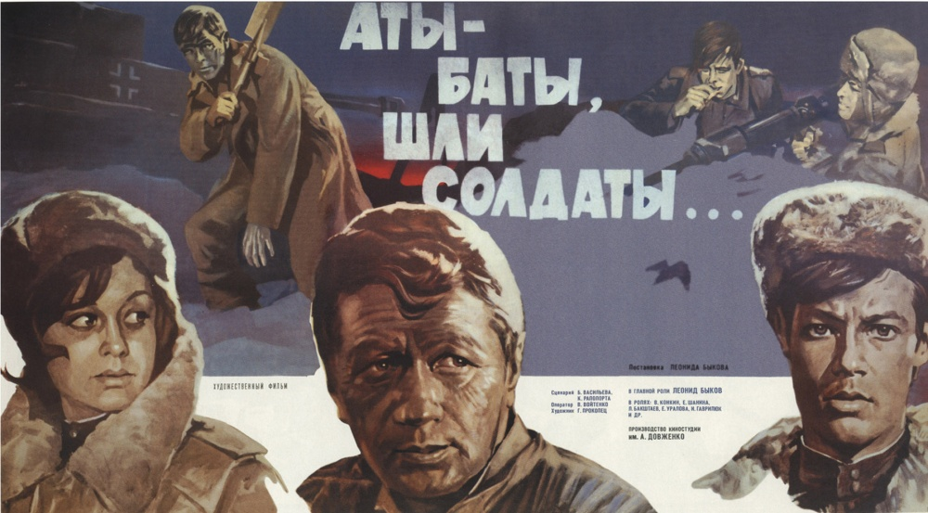

**Август**

|  |  |  |  |  |
| --- | --- | --- | --- | --- |
| Для какой аудитории | Название мероприятия | Кол-во мероприятий | Место проведения | Ответственный за данное мероприятие |
| Для всех | Тематическая программа «Стихи: Это нужно не мертвым, это надо живым!» | 1 | ДК «Сахарник» | Серпутько Л.В. |
| Для всех | Тематическая программа «Война глазами фотографа» | 1 | Зрительный зал | Антонов В.Н. |

|  |  |
| --- | --- |
| |  | | --- | |  | |
|  |
| http://9may.ru/images/delimiter_right.gif |
| |  | | --- | | 22 июня 1941 года. По всей стране радио разносит голос диктора Юрия Левитана. Звучит сообщение советского правительства о вероломном нападении фашистской Германии на Советский Союз. Москвичи слушают сообщение. (Автор фотографии Е. Халдей) |   http://9may.ru/images/galery/2787.JPG |
|  |
|  |
| |  | | --- | | 46-й гвардейский авиационный полк. У землянки после дневного отдыха. Слева направо сидят: Герой Советского Союза Ирина Себрова, Вера Белик; стоит Герой Советского Союза Надежда Попова. (Автор фотографии Е. Халдей) |   http://9may.ru/images/galery/2781.JPG |
| |  | | --- | |  | |
| http://9may.ru/images/galery/2785.JPG   |  |  | | --- | --- | | |  | | --- | | Минёры Северного флота обезвреживают вражескую мину. (Автор фотографии Е. Халдей) | | |
|  |
| http://9may.ru/images/delimiter_right.gif |
|  |
|  |
|  |
|  |
| |  | | --- | |  | |
| |  | | --- | |  | |
|  |
| http://9may.ru/images/delimiter_right.gif |
|  |
|  |
|  |
|  |
| |  |  |  |  |  |  |  |  |  |  |  |  |  |  |  |  |  |  |  |  |  |  |  |  |  |  |  |  |  |  |  |  |  |  |  |  |  |  |  | | --- | --- | --- | --- | --- | --- | --- | --- | --- | --- | --- | --- | --- | --- | --- | --- | --- | --- | --- | --- | --- | --- | --- | --- | --- | --- | --- | --- | --- | --- | --- | --- | --- | --- | --- | --- | --- | --- | --- | | |  |  |  | | --- | --- | --- | | |  | | --- | | Северный флот. Расчёт зенитного пулемёта на боевой вахте. (Автор фотографии Е. Халдей) |  |  | | --- | | http://9may.ru/images/galery/2786.JPG | | |  | | http://9may.ru/images/delimiter_right.gif | |  | |  | |  | | http://9may.ru/images/galery/2789.JPG  Северный флот. Советские и английские моряки, совместно принимавшие участие в боях против фашистских захватчиков. 1942год. (Автор фотографии Е. Халдей) | | |  | | --- | | Советские воины у входа в Имперскую канцелярию. Все ступени завалены крестами, горы которых хранились в фашистском логове. Берлин, 1945 год. (Автор фотографии Е. Халдей) |   http://9may.ru/images/galery/2782.JPG | | |  |  |  |  |  |  |  |  |  |  |  |  |  |  |  |  |  |  |  |  |  |  |  |  |  |  | | --- | --- | --- | --- | --- | --- | --- | --- | --- | --- | --- | --- | --- | --- | --- | --- | --- | --- | --- | --- | --- | --- | --- | --- | --- | --- | | |  | | --- | |  | |  | | |  |  | | --- | --- | | |  | | --- | | http://9may.ru/images/galery/2783.JPG | | |  | | http://9may.ru/images/delimiter_right.gif | |  | |  | |  | | 8 мая 1945 года в Карлсхорсте был подписан Акт о безоговорочной капитуляции фашистской Германии. | | |  |  |  |  |  |  |  |  |  |  |  | | --- | --- | --- | --- | --- | --- | --- | --- | --- | --- | --- | | |  |  | | --- | --- | | |  | | --- | | http://9may.ru/images/galery/2784.JPG | | |  | | http://9may.ru/images/delimiter_right.gif | |  | |  | |  | | Знамя Победы над Берлином. 1945 год. | | |  | | --- | |  | | | | | | |  | | --- | |  | | | | | |
|  |
| |  | | --- | | http://9may.ru/images/galery/1762.JPG | |
|  |
| http://9may.ru/images/delimiter_right.gif |
|  |
|  |
|  |
|  |
| |  | | --- | | Сталинград. 1943 год. Флаг над освобождённым городом. | |
| |  | | --- | | http://9may.ru/images/galery/1764.JPG | |
|  |
| http://9may.ru/images/delimiter_right.gif |
|  |
|  |
|  |
|  |
| |  | | --- | | В ходе Сталинградской битвы советские войска окружили и уничтожили главные силы немецкой армии. Город свободен! 31 января 1943 года. (Автор фотографии Г. Зельма) | |
| |  | | --- | | http://9may.ru/images/galery/1768.JPG | |
|  |
| http://9may.ru/images/delimiter_right.gif |
|  |
|  |
|  |
|  |
| |  | | --- | | Центр Сталинграда после освобождения. 2 февраля 1943 года. (Автор фотографии Г. Зельма) | |
| |  | | --- | | http://9may.ru/images/galery/1115.JPG | |
|  |
| http://9may.ru/images/delimiter_right.gif |
|  |
|  |
|  |
|  |
| |  | | --- | | Солдат нашел сестер, спасшихся от смерти. Отца и мать фашисты расстреляли. г.Карачев. 1943 год. (Автор фотографии А.Шайхет) | |

**Сентябрь**

|  |  |  |  |  |
| --- | --- | --- | --- | --- |
| Для какой аудитории | Название мероприятия | Кол-во мероприятий | Место проведения | Ответственный за данное мероприятие |
| Для всех | Демонстрация военных фильмов | 1 | Зрительный зал | Серпутько Д.В. |

Х/Ф «...А зори здесь тихие»

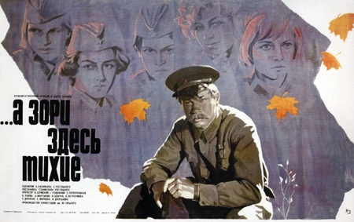

**Октябрь**

|  |  |  |  |  |
| --- | --- | --- | --- | --- |
| Для какой аудитории | Название мероприятия | Кол-во мероприятий | Место проведения | Ответственный за данное мероприятие |
| Для детей | Тематическая программа «Города-Герои» (слайд-шоу) | 1 | Зрительный зал | Серпутько Д.В. |

Город-герой Севастополь

Город-герой Тула

Город-герой Смоленск

Город-герой Одесса

Город-герой Новороссийск

Город-герой Мурманск

Город-герой Москва

Город-герой Минск

Город-герой Киев

Город-герой Керчь

Город-герой Волгоград

Крепость-герой Брестская крепость

Город-герой Санкт-Петербург (Ленинград)

**Ноябрь**

|  |  |  |  |  |
| --- | --- | --- | --- | --- |
| Для какой аудитории | Название мероприятия | Кол-во мероприятий | Место проведения | Ответственный за данное мероприятие |
| Для детей | Тематическая программа «Основные сражения в ходе ВОВ» | 1 | Зрительный зал | Карымов А.С. |

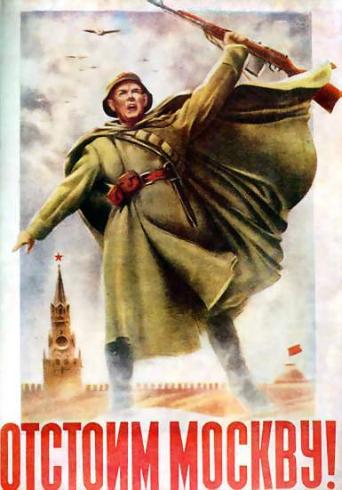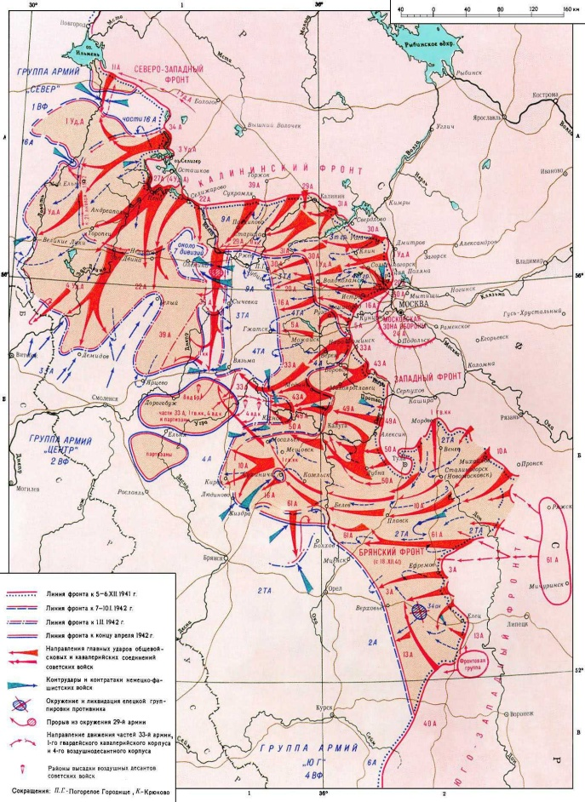

Московская битва 1941 - 1942 гг.

В начале сентября 1941 года немецко-фашистское командование приступило к подготовке операции по захвату Москвы. Замысел операции предусматривал мощными ударами крупных группировок окружить основные силы войск Красной Армии, прикрывавших столицу, и уничтожить их в районах Брянска и Вязьмы, а затем стремительно обойти Москву с севера и юга с целью её захвата. Операция по взятию Москвы получила кодовое название "Тайфун".

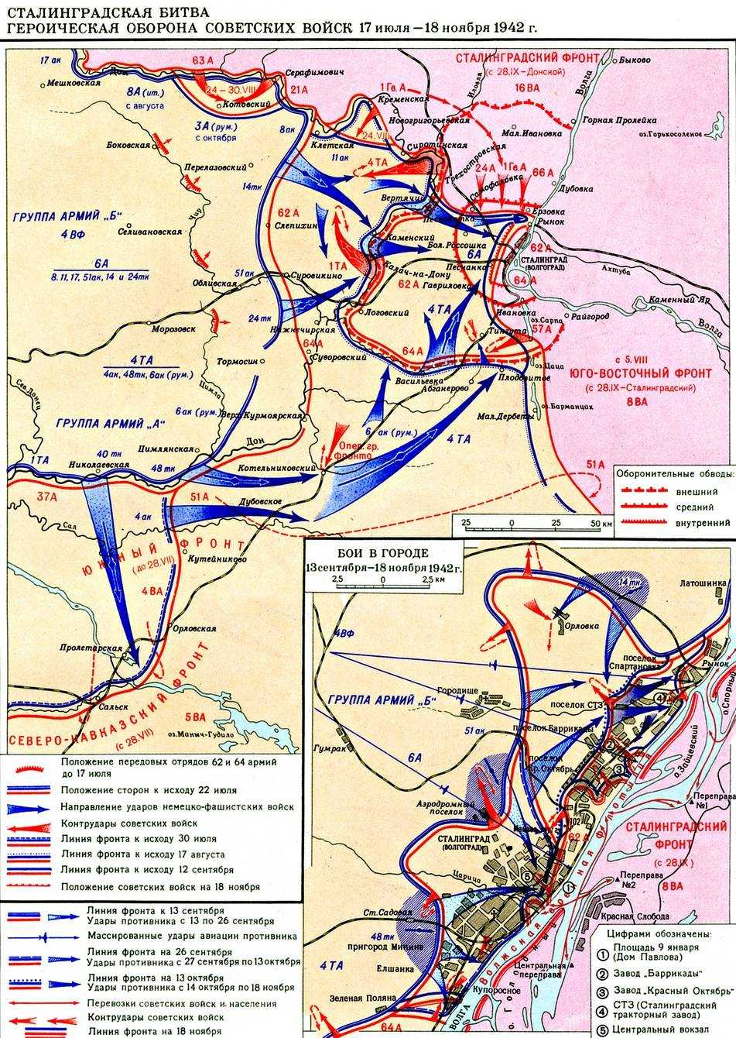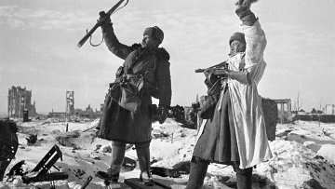

Сталинградская битва 1942 - 1943 гг.

Сталинградская битва - одна из крупнейших в Великой Отечественной войне.

Битва включала в себя два периода. Первый - оборонительный - начался со Сталинградской стратегической оборонительной операции 17 июля и продолжался до 18 ноября 1942 года. Операция проводилась войсками Сталинградского, Юго-Восточного фронтов при содействии сил Волжской военной флотилии. В ходе боевых действий в состав советских войск были дополнительно введены управление Юго-Восточного фронта, пять управлений общевойсковых армий и два управления танковых армий, 56 дивизий и 33 бригады.

Второй период битвы - Сталинградская стратегическая наступательная операция - начался 19 ноября 1942 и закончился 2 февраля 1943 года. Операция проводилась войсками Юго-Западного, Донского и Сталинградского фронтов при содействии сил Волжской военной флотилии. В ходе боевых действий в состав советских войск были дополнительно введены управления 1-й и 2-й гвардейских, 5-й ударной и 6-й армий, пять танковых и три механизированных корпуса, шесть бригад.

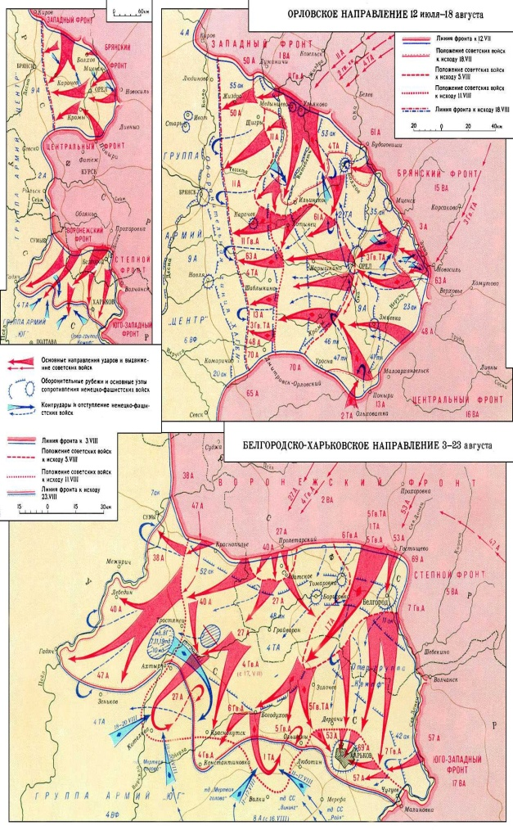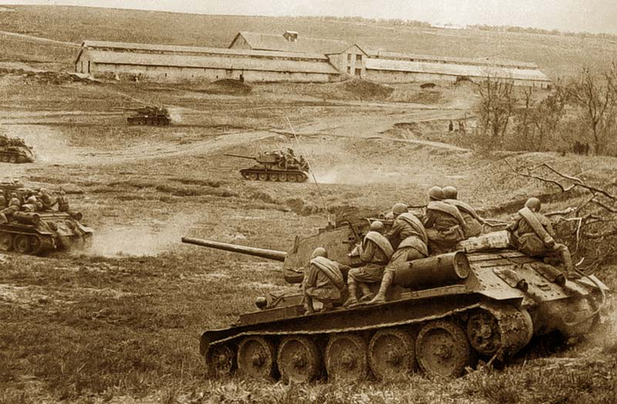

Курская битва 1943 г.

Курская битва (битва на Курской дуге), длившаяся с 5 июля по 23 августа 1943 года, является одним из ключевых сражений Великой Отечественной войны. В советской и российской историографии принято разделять сражение на три части: Курскую оборонительную операцию (5—23 июля); Орловскую (12 июля — 18 августа) и Белгородско-Харьковскую (3—23 августа) наступательные.

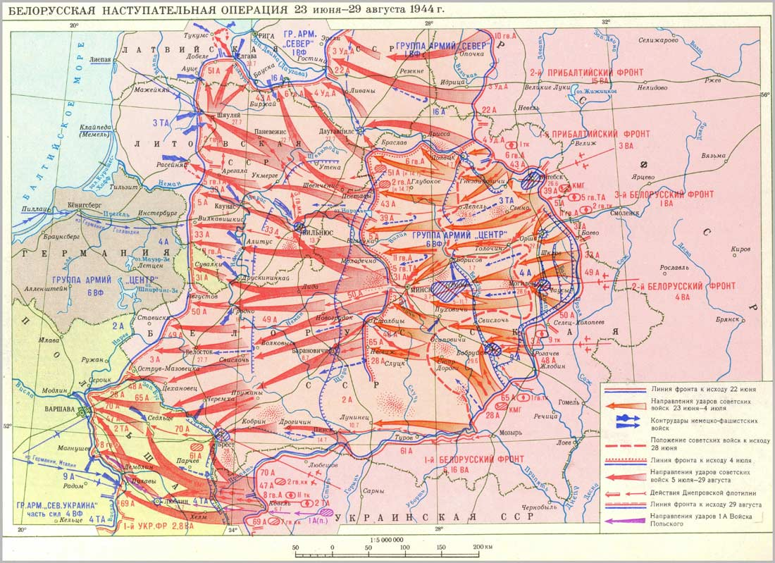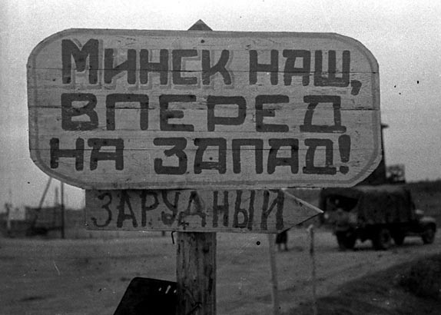

Белорусская операция (23 июня - 29 августа 1944 г.)

Одна из крупнейших стратегических наступательных операций в годы Великой Отечественной войны - Белорусская операция (кодовое название "Багратион") была проведена 23 июня – 29 августа 1944 года.

Цель операции – разгром немецко - фашистской группы армий "Центр" и освобождение Беларуси с последующим выходом на территории Литвы, Латвии и Польши.

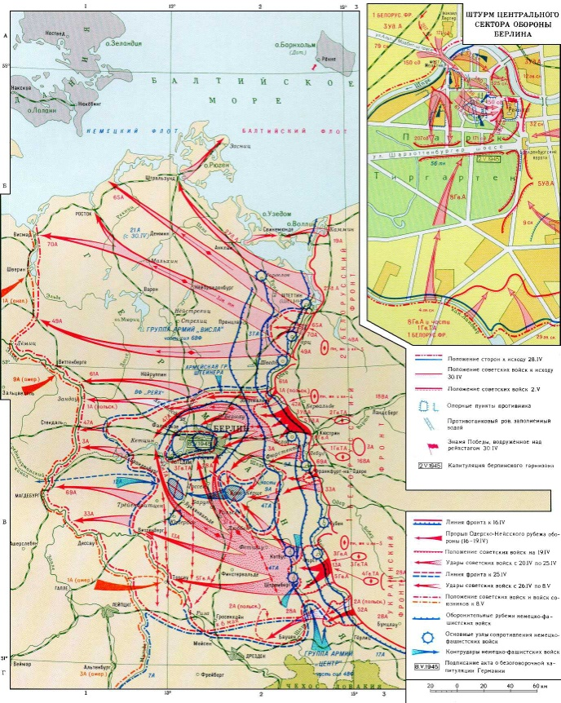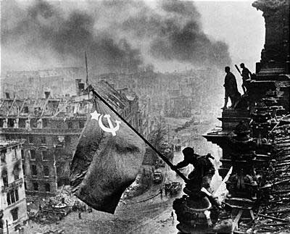

Берлинская операция 1945 г. Завершающая стратегическая наступательная операция, проведенная советскими войсками 16 апреля — 8 мая 1945 г. Целями операции были разгром группировки немецких войск, оборонявшихся на Берлинском направлении, овладение Берлином и выход на Эльбу для сеоединения с войсками союзников. на Берлинском направлении занимали оборону войска группы «Висла» и группы «Центр» под командованием генерал-полковника Г. Хейнрица и генерал-фельдмаршала Ф. Шернера. Общая численность войск противника составляла 1 млн человек, 10 400 орудий, 1500 танков, 3300 самолетов. В тылу этих армейских групп находились резервные части в составе 8 дивизий, а также гарнизон Берлина в составе 200 тыс. человек.

Для проведения операции привлекались войска трех фронтов: 2-го Белорусского (маршал К. К. Рокоссовский), 1-го Белорусского (маршал Г. К. Жуков), 1-го Украинского (маршал И. С. Конев). Всего в составе наступавших войск было до 2,5 млн солдат и офицеров, 41 600 орудий и минометов, 6250 танков и САУ, 7500 самолетов, а также часть сил Балтийского флота и Днепровской военной флотилии.

**Декабрь**

|  |  |  |  |  |
| --- | --- | --- | --- | --- |
| Для какой аудитории | Название мероприятия | Кол-во мероприятий | Место проведения | Ответственный за данное мероприятие |
| Для всех | Демонстрация военных фильмов | 1 | Зрительный зал | Серпутько Д.В. |

Х/Ф «Завтра была война»

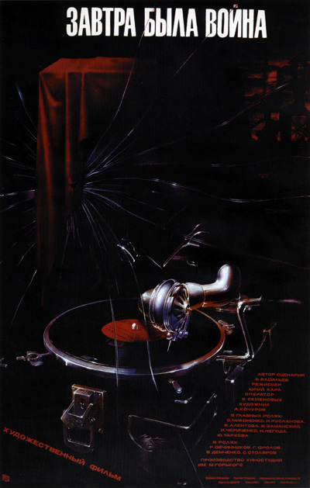

**Февраль 2015г.**

|  |  |  |  |  |
| --- | --- | --- | --- | --- |
| Для какой аудитории | Название мероприятия | Кол-во мероприятий | Место проведения | Ответственный за данное мероприятие |
| Для молодежи | Патриотический вечер «Гордитесь тем, что вы русские!» | 1 | Зрительный зал | Чикунова М.Н. |
| Для всех | Демонстрация военных фильмов | 1 | Зрительный зал | Серпутько Д.В. |

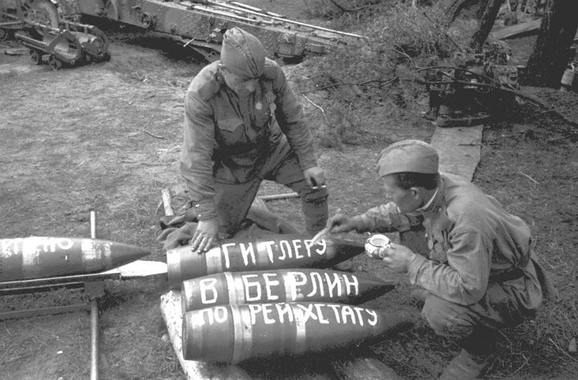

Х/Ф «Офицеры»

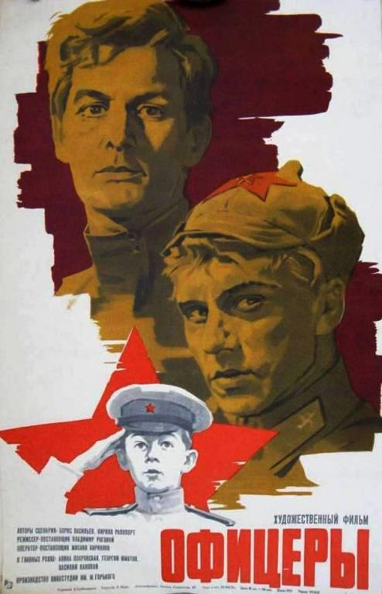

**Май 2020г.**

|  |  |  |  |  |
| --- | --- | --- | --- | --- |
| Для какой аудитории | Название мероприятия | Кол-во мероприятий | Место проведения | Ответственный за данное мероприятие |
| Для пожилых | Огонек «Ваш подвиг жив, неповторим и вечен!» | 1 | дискотечный зал | Чикунова М.Н. |
| Для всех | Концерт посвященный 70-летию Великой Победы | 1 | Зрительный зал | Работники ДК «Сахарник» |

